附件3

考试帮助文件

# 一、考试概况

本次考试采用网上考试，网址为：<http://www.examcoo.com/>

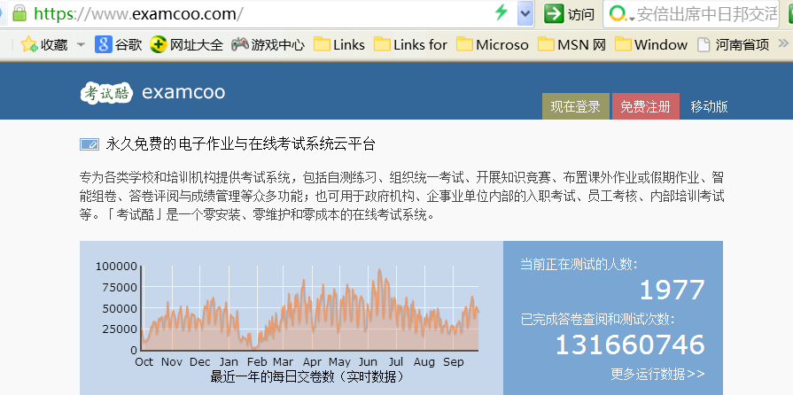

专家在网上注册后，系统自动生成注册账号，登录考试系统进入考试的考试账号。

# 二、操作须知



## （一）注册账号

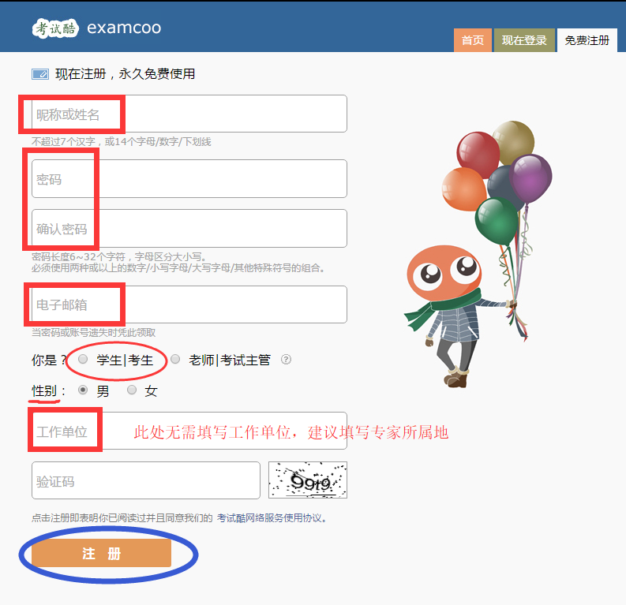

图1

* **填表注意事项：**

**采用网上考试，请专家在注册时，不需填写真实信息，防止信息外泄。**

1. 昵称或名称：填写字母或数字。（例如：zzslm）
2. 密码：简单易记字母或数字。密码长度6~32个字符，字母区分大小写。必须使用两种或以上的数字/小写字母/大写字母/其他特殊符号的组合。（例如：mima2017mima）
3. 电子邮箱：填写有效邮箱，以便忘记密码时，系统将密码发送到邮箱中。（例如：hnzhpbzjk@sina.com）
4. 你是？：选择“学生考生”
5. 工作单位: 填写字母或数字。（例如： zzs）

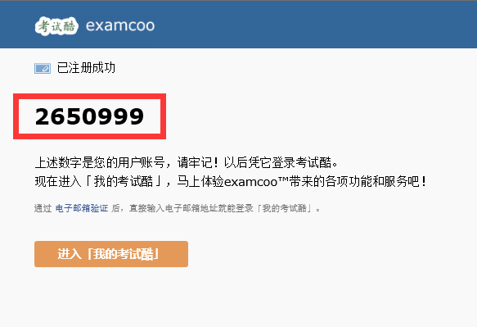

图2

* 注册成功后，会出现图2所示页面，请您牢记标红区域显示的注册账号，此账号及进入考场需提供的注册账号，也是登录考试系统进行考试的考试账号。
* 确认账号记住无误后点击橘色“进入我的考试酷”即可。

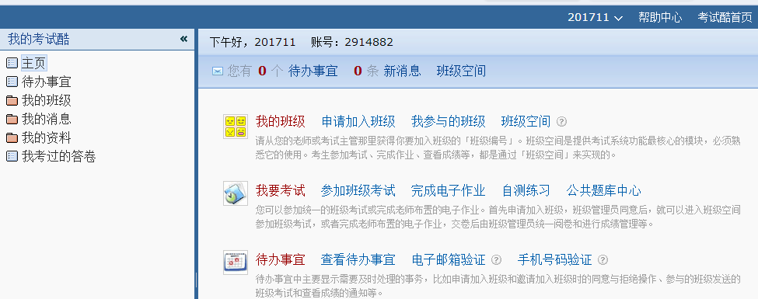

## 加入班级

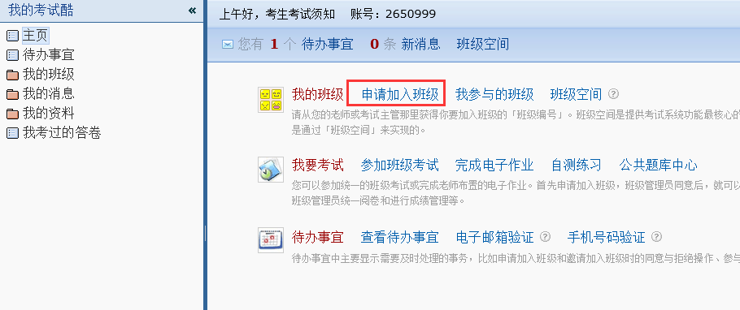

1、点击“申请加入班级”

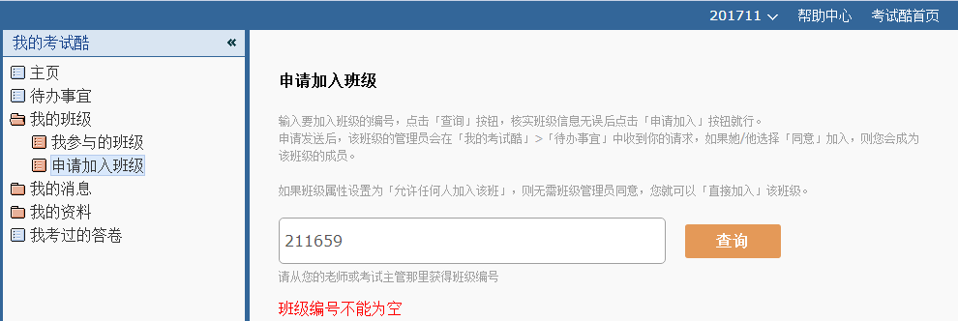

2、输入班级代码：根据下图，专家所在考试地市名称，输入“考试班级编号”；例如郑州市为211659。

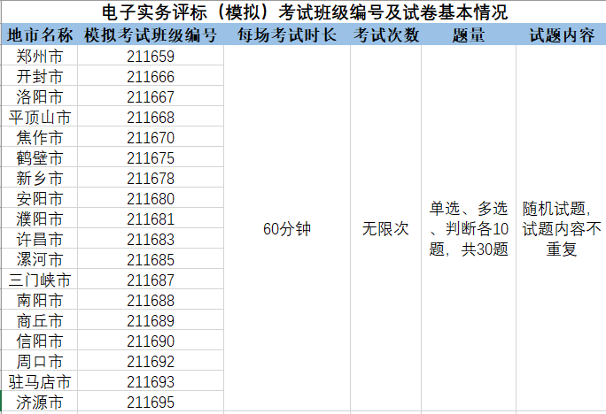

1. 点击“查询”。

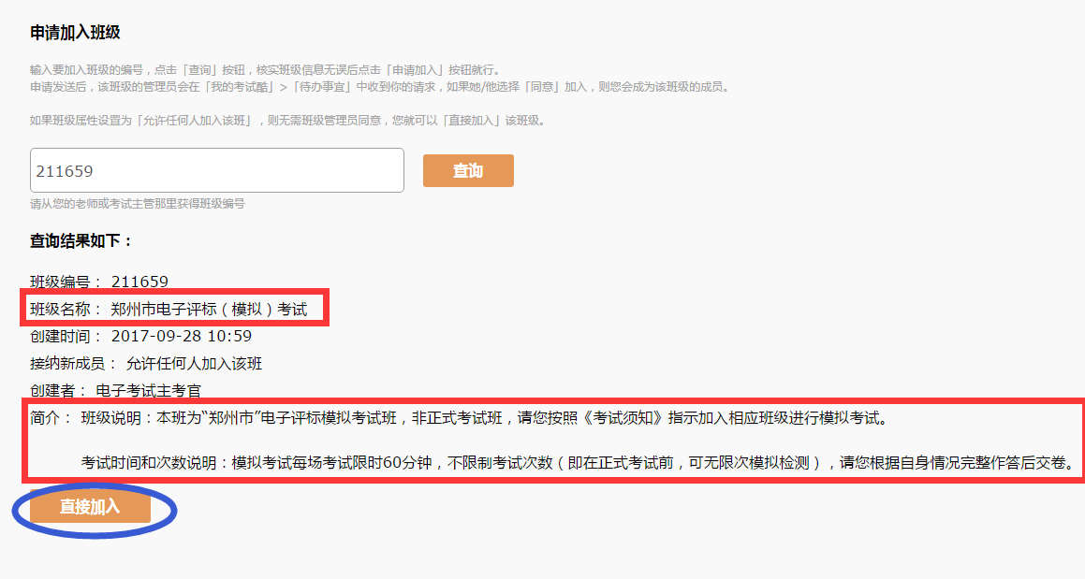

1. 点击“直接加入”。

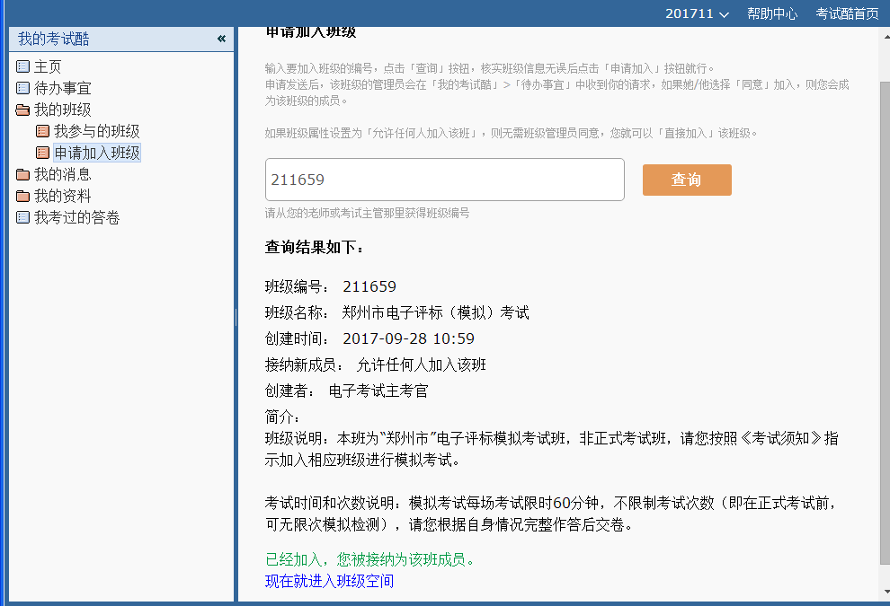

1. 点击“现在就进入班级空间”。

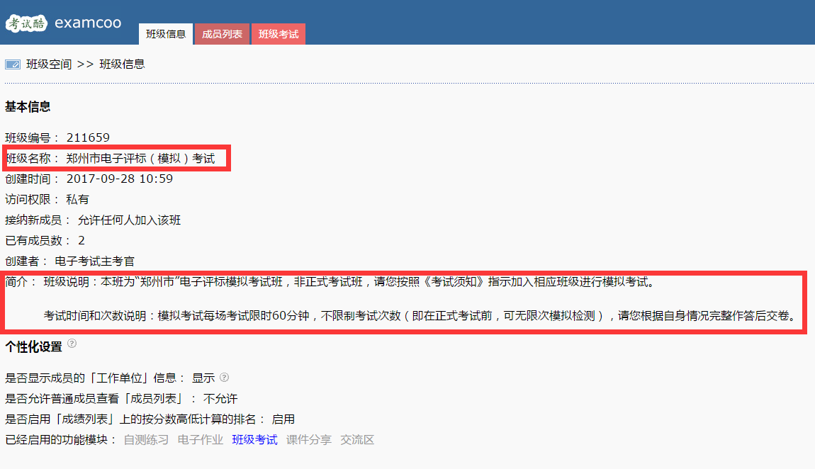

1. 点击“班级考试”。

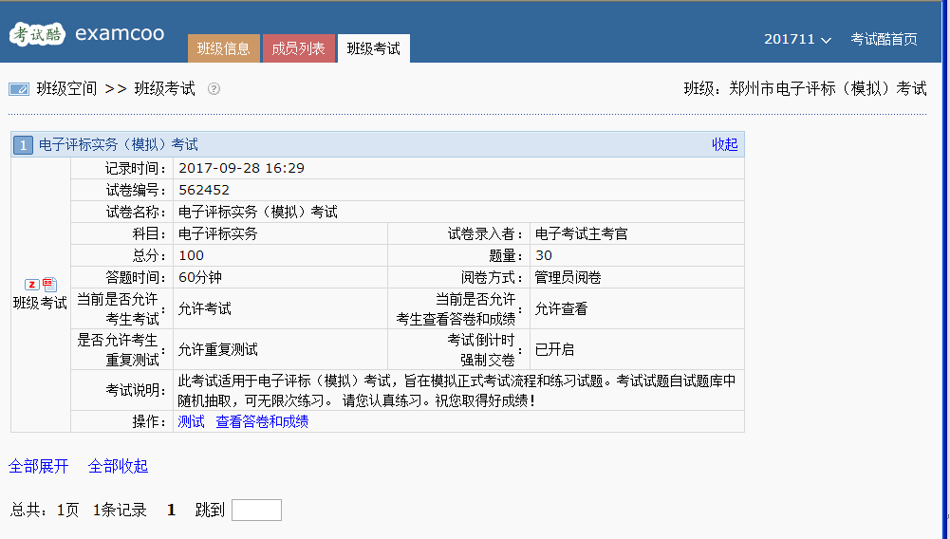

## 参加考试

1、本次考试采用网上考试，网址为：<http://www.examcoo.com/>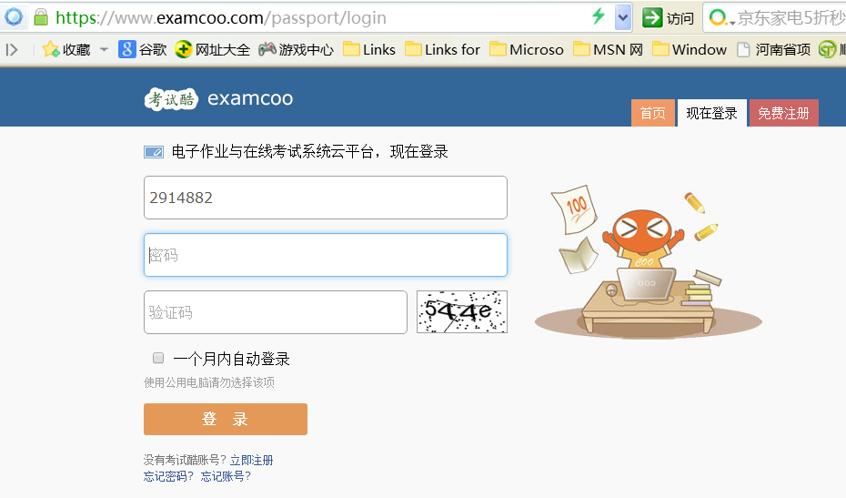

1. 输入用户名、密码，点击“登录”

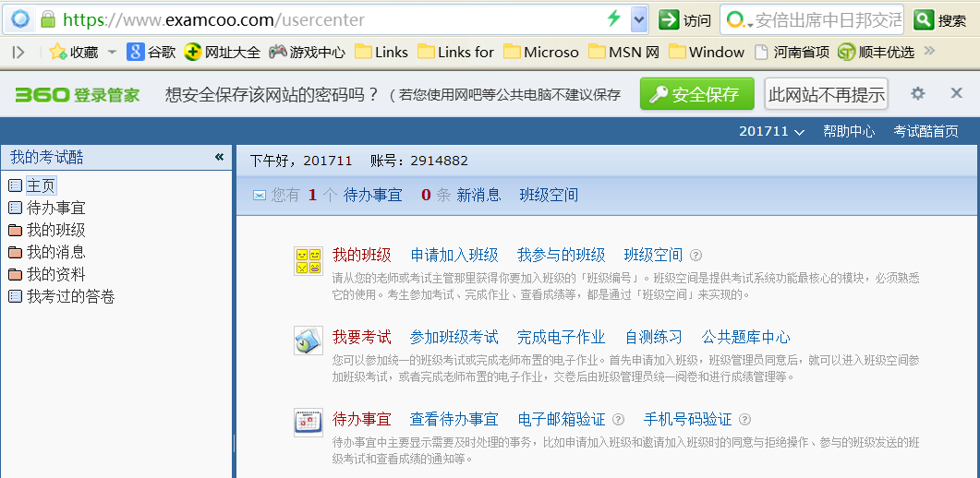

1. 点击“主页-待办事宜”

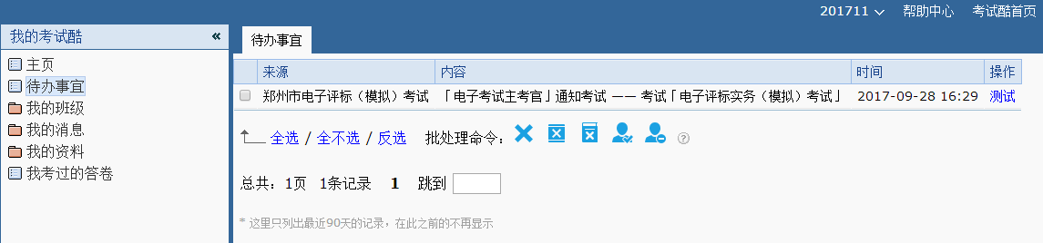

1. 点击“测试”

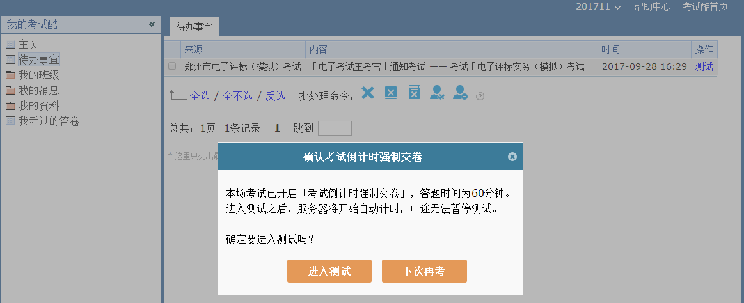

1. 点击“进入测试”

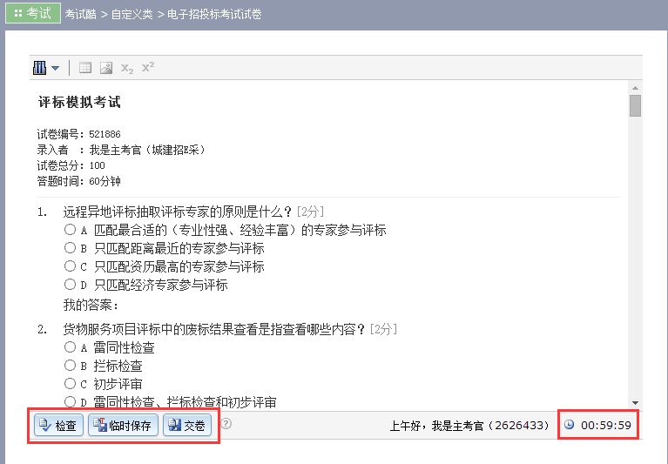

1. 点击“临时保存”
2. 点击 “检查”，系统自动提示有未做完的题目。
3. 点击 “交卷”，系统自动提示有未做完的题目。

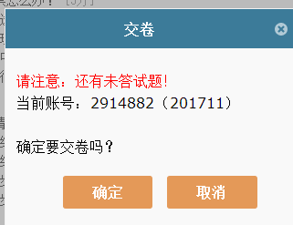

1. 点击 “确定”，完成本次考试。
2. 点击 “取消”，继续考试。

## 查看答卷

1、登录系统 <http://www.examcoo.com/>



1. 输入用户名、密码，点击“登录”



1. 点击“我考过的答卷”

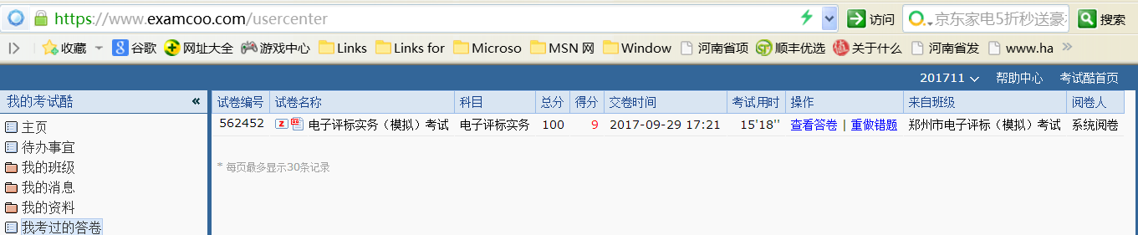

1. 点击“查看答案”

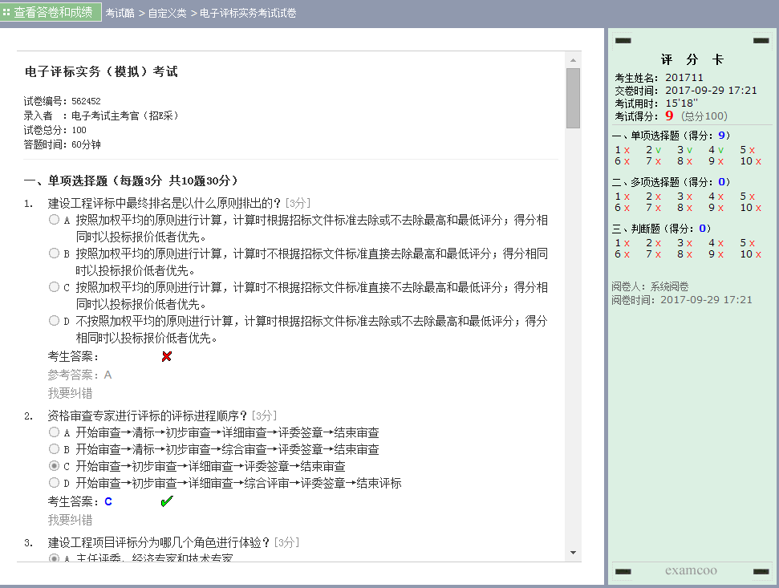

1. 点击“重做错题”

